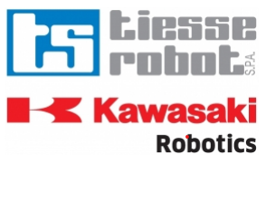

MAURIZIO RAVELLI

Laureato in Ingegneria Aeronautica al Politecnico di Milano nel Novembre 1977.
Dopo una parentesi dal 1980 al 1987 come area Manager in aziende del settore deformazione lamiea, l’ingresso nel mondo della robotica industriale è avvenuto nel 1988 come socio e managing director, nella società Sirobot destinata alla distribuzione dei robot Kawasaki sul territorio nazionale.
Con la fusione della Sirobot in Tecnomecc e la conseguente nascita di Tiesse Robot S.p.A. e l’ingresso nella nuova compagine societaria della Kawasaki, nel 1992 ho assunto funzione di membro del consiglio di amministrazione e responsabile della struttura commerciale con stretti rapporti con il management della Robot Division della Kawasaki Heavy Industry e dal 2012 la carica di Presidente della Tiesse Robot.

ravelli.m@tiesserobot.it
www.tiesserobot.it

